LAPORAN PRAKTIKUM
PEMROGRAMAN BERORIENTASI OBJEK
MODUL 04 – ENKAPSULASI


Jury Maxwell
103132400023
PS1DS-05-REG-01
PROGRAM STUDI SAINS DATA
FAKULTAS INFORMATIKA
TELKOM UNIVERSITY PURWOKERTO
2026

- Dasar Teori
Enkapsulasi membungkus data (atribut) dan perilaku (method) dalam satu kelas sekaligus menyembunyikan rincian implementasi internal dari akses langsung di luar kelas. Dalam Java, atribut dideklarasikan menggunakan modifier private, sedangkan akses baca dan tulis disediakan melalui method getter (accessor) dan setter (mutator) yang dapat memuat aturan validasi data.

Visibilitas anggota kelas dikendalikan oleh access modifier: private (hanya diakses dari dalam kelas yang sama), default atau package-private (dapat diakses oleh seluruh kelas dalam package yang sama), protected (dapat diakses dalam satu package dan oleh subclass di luar package), serta public (dapat diakses secara bebas dari kelas mana pun).

Constructor adalah method khusus tanpa tipe nilai kembalian yang dieksekusi saat pembuatan objek dengan operator new. Constructor overloading memungkinkan pendefinisian beberapa constructor dalam satu kelas dengan daftar parameter yang berbeda untuk fleksibilitas inisialisasi. Kata kunci static menandai anggota milik kelas yang disimpan di area memori Metaspace dan nilainya digunakan bersama oleh seluruh instance objek. Mekanisme package mengelompokkan kelas ke dalam hierarki namespace tertentu untuk mencegah konflik penamaan kelas dan menstrukturkan kode secara modular.
- Guided
- Enkapsulasi, Access Modifier, & Constructor Overloading
File: Manusia.Java
package guided1.manusia;

public class manusia {
// Definisi atribut
private String nama;
private int umur;

// Definisi constructor
public manusia() { // Constructor pertama = default tanpa parameter
}

public manusia(String a) { // Constructor kedua
nama = a;
}

public manusia(String a, int b) { // Constructor ketiga
nama = a;
umur = b;
}

// Definisi method (Getter & Setter)
public void setNama(String a) {
nama = a;
}

public String getNama() {
return nama;
}

public void setUmur(int a) {
umur = a;
}

public int getUmur() {
return umur;
}
}

File: Main.java
package guided1.main;

import guided1.manusia.manusia;

public class main {
public static void main(String[] args) {
// Buat array of Object
manusia arrMns[] = new manusia[3];

// Constructor pertama (default) + setter
manusia objMns1 = new manusia();
objMns1.setNama("Markonah");
objMns1.setUmur(76);

// Constructor kedua (1 parameter nama)
manusia objMns2 = new manusia("Mat Conan");

// Constructor ketiga (2 parameter nama & umur)
manusia objMns3 = new manusia("Bajuri", 13);

arrMns[0] = objMns1;
arrMns[1] = objMns2;
arrMns[2] = objMns3;

for (int i = 0; i < 3; i++) {
System.out.println("Nama : " + arrMns[i].getNama());
System.out.println("Umur : " + arrMns[i].getUmur());
System.out.println();
}
}
}

Output :
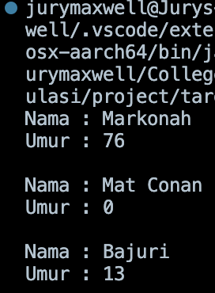
- Package & Import
File Hargatoken.java:
package guided2.hargatoken;

public class Hargatoken {
public void info() {
System.out.println("Harga Token");
System.out.println("Rp. 20000");
System.out.println("Rp. 50000");
System.out.println("Rp. 100000");
System.out.println("Rp. 200000");
System.out.println("Rp. 500000");
}
}

File Hargapulsa.java:
package guided2.hargapulsa;

public class Hargapulsa {
public void info() {
System.out.println("Harga Pulsa");
System.out.println("Rp. 5000");
System.out.println("Rp. 10000");
System.out.println("Rp. 20000");
System.out.println("Rp. 50000");
System.out.println("Rp. 100000");
}
}

File Main.java:
package guided2.main;

import guided2.hargatoken.Hargatoken;
import guided2.hargapulsa.Hargapulsa;

public class Main {
public static void main(String[] args) {
Hargatoken objectToken = new Hargatoken();
objectToken.info();
Hargapulsa objectPulsa = new Hargapulsa();
objectPulsa.info();
}
}

Output :

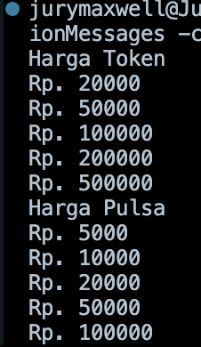

- Unguided
- Soal Unguided 1
Sebuah program dirancang untuk mencatat dan memeriksa kualitas dataset sebelum dianalisis, seperti pada tahap awal pengecekan missing value. Setiap dataset memiliki atribut nama, jumlah baris (observasi), jumlah kolom (fitur), dan jumlah sel yang kosong (missing). Sistem diimplementasikan ke dalam 3 package berbeda: model, laporan, dan main.
Ketentuan sistem:
1. Class Dataset (package model):
- Atribut terenkapsulasi (private): nama (String), jumlahBaris (int), jumlahKolom (int), dan jumlahMissing (int).
- Konstanta kelas: BATAS_MISSING bernilai 5.0 (persen). Dataset dengan missing melebihi batas ini dianggap perlu dibersihkan.
- Class variable: totalDataset yang menghitung total objek Dataset yang dibuat, beserta static method untuk mengakses nilainya tanpa instansiasi objek.
- Constructor Overloading (3 jenis): tanpa parameter, hanya parameter nama, serta parameter lengkap (nama, baris, kolom, missing). Setiap constructor menambah hitungan totalDataset.
- Getter dan setter untuk seluruh atribut. Setter jumlahBaris, jumlahKolom, dan jumlahMissing memvalidasi agar nilai tidak berubah jika nilai negatif (< 0).
- Method getPersentaseMissing(): mengembalikan persentase sel kosong dibanding total sel (baris * kolom). Jika total sel = 0, kembalikan 0.0.
- Method perluDibersihkan(): mengembalikan boolean true jika persentase missing melebihi BATAS_MISSING.
2. Class LaporanDataset (package laporan):
- Method cetak(Dataset dataset) yang menampilkan nama, jumlah baris, jumlah kolom, missing (jumlah sel dan persentase), dan status ('Perlu dibersihkan' atau 'Bersih').
3. Class Main (package main):
- Membuat tiga objek dengan constructor berbeda (Objek 1: tanpa parameter + setter [Titanic, 891 baris, 12 kolom, 866 missing]; Objek 2: 1 parameter nama [Wine Quality]; Objek 3: lengkap [Iris, 150 baris, 5 kolom, 0 missing]).
- Menyimpan seluruh objek ke dalam array, mencetak laporan menggunakan perulangan, dan menampilkan total dataset dibuat.

Jawaban :
File Dataset.java:
package unguided.model;

public class Dataset {
private String nama;
private int jumlahBaris;
private int jumlahKolom;
private int jumlahMissing;

public static final double BATAS_MISSING = 5.0;

private static int totalDataset = 0;

public Dataset(){
totalDataset++;
}

public Dataset(String nama){
this.nama = nama;
totalDataset++;
}

public Dataset(String nama, int jumlahBaris, int jumlahKolom, int jumlahMissing){
this.nama = nama;
this.jumlahBaris = jumlahBaris;
this.jumlahKolom = jumlahKolom;
this.jumlahMissing = jumlahMissing;
totalDataset++;
}

public static int getTotalDataset() {
return totalDataset;
}

public String getNama() {
return nama;
}

public void setNama(String nama) {
this.nama = nama;
}

public int getJumlahBaris() {
return jumlahBaris;
}

public void setJumlahBaris(int jumlahBaris) {
if (jumlahBaris >= 0) {
this.jumlahBaris = jumlahBaris;
}
}

public int getJumlahKolom() {
return jumlahKolom;
}

public void setJumlahKolom(int jumlahKolom) {
if (jumlahKolom >= 0){
this.jumlahKolom = jumlahKolom;
}
}

public int getJumlahMissing() {
return jumlahMissing;
}

public void setJumlahMissing(int jumlahMissing) {
if (jumlahMissing >= 0){
this.jumlahMissing = jumlahMissing;
}
}

public double getPersentaseMissing(){
long totalSel = (long) this.jumlahBaris * this.jumlahKolom;
if (totalSel == 0) {
return 0.0;
}
return (double) this.jumlahMissing / totalSel * 100.0;
}

public boolean perluDibersihkan(){
return getPersentaseMissing() > BATAS_MISSING;
}

}
File LaporanDataset.java:
package unguided.laporan;

import unguided.model.Dataset;
import java.util.Locale;

public class LaporanDataset {
public void cetak(unguided.model.Dataset dataset){
String status = dataset.perluDibersihkan() ? "Perlu dibersihkan" : "Bersih";
String persentaseStr = String.format(Locale.US, "%.2f%%", dataset.getPersentaseMissing());

System.out.println("=== Laporan Dataset ===");
System.out.println("Nama : " + dataset.getNama());
System.out.println("Jumlah Baris : " + dataset.getJumlahBaris());
System.out.println("Jumlah Kolom : " + dataset.getJumlahKolom());
System.out.println("Missing : " + dataset.getJumlahMissing() + " sel (" + persentaseStr + ")");
System.out.println("Status : " + status);
}
}
File Main.java:
package unguided.main;

import unguided.model.Dataset;
import unguided.laporan.LaporanDataset;

public class Main {
public static void main(String[] args){
Dataset dataset1 = new Dataset();
dataset1.setNama("Titanic");
dataset1.setJumlahBaris(891);
dataset1.setJumlahKolom(12);
dataset1.setJumlahMissing(866);

Dataset dataset2 = new Dataset("Wine Quality");

Dataset dataset3 = new Dataset("Iris", 150, 5, 0);

Dataset[] daftarDataset = {dataset1, dataset2, dataset3};

LaporanDataset laporan = new LaporanDataset();
for (Dataset ds : daftarDataset){
laporan.cetak(ds);
System.out.println();
}

System.out.println("Total dataset dibuat: " + Dataset.getTotalDataset());
}
}

Output :
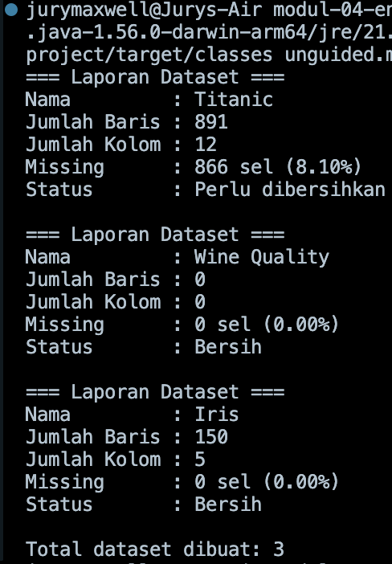
Penjelasan :
Program ini berfungsi untuk mencatat dan mengevaluasi kualitas data tabel dengan menghitung persentase sel kosong (missing value). Struktur program dibagi menjadi tiga package: unguided.model untuk representasi data, unguided.laporan untuk tampilan laporan, dan unguided.main sebagai kelas penggerak utama.

Eksekusi dimulai pada kelas Main dengan menginstansiasi tiga objek Dataset melalui constructor overloading. Objek Titanic dibuat dengan constructor default dan atributnya diisi bertahap via setter yang memvalidasi agar nilai baris, kolom, serta missing tidak bernilai negatif. Objek Wine Quality dibuat dengan constructor satu parameter nama, sehingga nilai dimensi secara otomatis berstatus default 0. Objek Iris diinisialisasi secara penuh melalui constructor empat parameter lengkap. Setiap pembuatan objek mengeksekusi operasi totalDataset++ pada variabel static di Metaspace, mengakumulasi total tiga objek.

Ketiga objek disimpan ke dalam array of objects lalu dicetak perulangannya oleh method cetak() milik LaporanDataset. Method getPersentaseMissing() menghitung rasio sel kosong terhadap total sel (baris dikali kolom), dengan proteksi pembagian nol yang mengembalikan 0.0% bila total sel bernilai 0. Status evaluasi ditentukan oleh perluDibersihkan() berdasarkan ambang batas BATAS_MISSING (5.0%). Dataset Titanic bernilai 8.10% sehingga berstatus "Perlu dibersihkan", sedangkan Wine Quality (0.00%) dan Iris (0.00%) berstatus "Bersih". Program diakhiri dengan memanggil static method Dataset.getTotalDataset() untuk menampilkan total objek yang tercatat.
- Kesimpulan
Pada praktikum modul 4 ini saya mempelajari konsep fundamental Enkapsulasi dan Information Hiding dalam bahasa pemrograman Java untuk memproteksi integritas atribut internal objek dari modifikasi ilegal di luar kelas melalui penerapan modifier private serta penyediaan method accessor (getter) dan mutator (setter) yang dilengkapi mekanisme validasi. Praktikum ini juga mendalami aturan Java Access Modifier dalam menentukan ruang lingkup visibilitas anggota kelas, penerapan Constructor Overloading yang memberikan fleksibilitas tinggi saat instansiasi objek dalam berbagai kondisi kelengkapan parameter awal, pemanfaatan anggota statis (class variable dan static method) untuk mengelola data bersama pada tingkat kelas seperti akumulator totalDataset, serta pengorganisasian kode ke dalam arsitektur multi-package untuk modularitas sistem yang bersih dan eliminasi risiko benturan nama kelas (namespace collision).

